实验八：正弦信号发生器

1181002038 张璐矾

1. 实验内容

建立一个存储正弦信号的mif文件

用QuartusII中的MegaWizard命令定制一个ROM，存储正弦信号数据

用verilog设计一个刘伟计数器产生地址信号，并调用ROM子模块

通过时钟边沿的驱动来加载存放ROM中的数据，送到输出端口，实现正弦信号的数据的输出

通过嵌入式逻辑分析仪窗口查看ROM数据中读到的数据

利用FPGA中的ROM的在系统数据读写测试

1. 实验原理

正弦信号发生器如图 1 所示，包含两个部分：一个部分:ROM 的地址发生器，由 6 位计数器担任；一个正弦数据 ROM,由 LPM_ROM 模块构成。LPM_ROM 底层是 FPGA 中 EAB 或 M4K 等模块。地址发生器的时钟 CLK 的输入频率 f0 与每周期的波形数据点数（在此选择 64 点）,以及 D/A 输出的频率 f 的关系是： f=f0/64

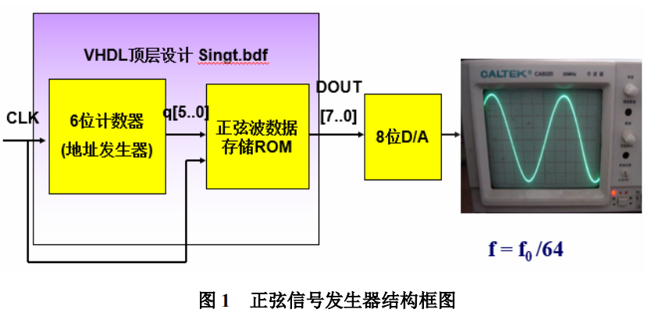

1. 设计过程

顶层文件：

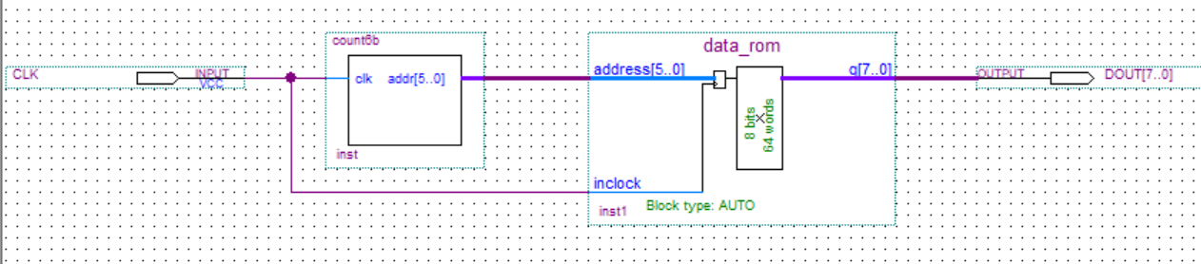

Mif文件：

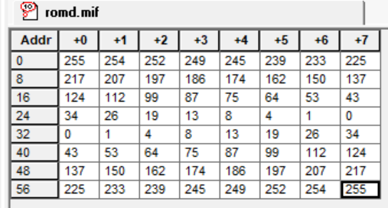

6位二进制计数器

module count6b(clk,addr);

input clk;

output reg[5:0]addr;

always@(posedge clk)

begin

addr<=addr+6'b000001;

end

endmodule

1. 编译仿真波形



1. RTL

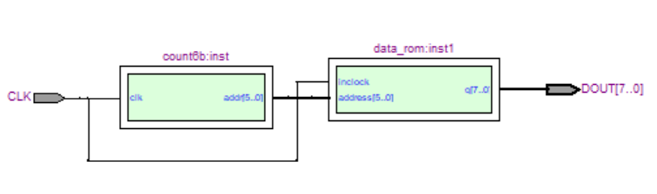

1. 引脚绑定

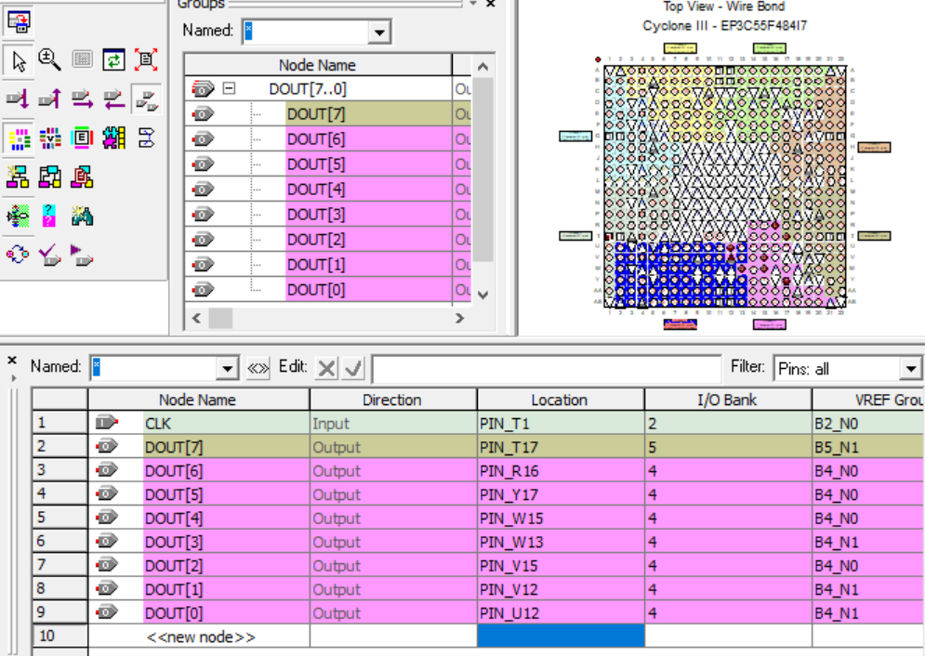

1. 分析结果

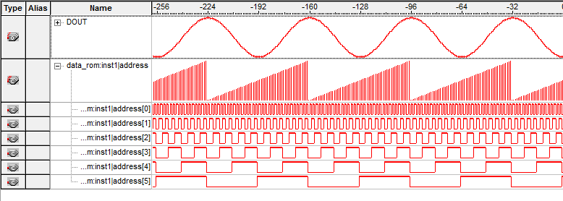

成功生成了正弦信号。

修改数据

